## Ismétlés

Az elmélet legérdekesebb kérdése: Hogyan lehet egy nyelv esetén eldönteni, hogy egy adott szó helyes-e?

$i=0$ Parciálisan eldöntő algoritmus, jobb nincs is (általában).

$i=1$ Totálisan eldöntő algoritmus (de a futásidő a legrosszabb esetben $O\left(c^{l\left(u\right)}\right)$ exponenciális, ami gyakorlatilag használhatatlan.)

$i=2$ Van totálisan eldöntő algoritmus, CYK, futásidő $O\left(l{\left(u\right)}^{3}\right)$ polinomiális, ez már használható, de azért ez is nagy.

$i=3$ Most jön.

## i=3

Adott $G∈G_{nf 3}, u∈T^{*}$, eldöntendő: $u∈?L\left(G\right)$

$$u=t_{1}t_{2}…t_{n}$$

### Emlékeztető nf 3

$$A→tB$$

$$A→ϵ$$

$$u∈L\left(G\right)⇔S \begin{matrix}* \\ → \\ G\end{matrix} u⇔∃A_{0},A_{1}…A_{n}∈N:S=A_{0} \begin{matrix}1 \\ → \\ G\end{matrix} t_{1}A_{1}→t_{1}t_{2}A_{2}→…→t_{1}t_{2}…t_{n-1}A_{n-1}→t_{1}t_{2}…t_{n}A_{n}→t_{1}t_{2}…t_{n}$$

Ötlet: $H_{i}=\left\{A | S\begin{matrix}* \\ → \\ G\end{matrix}t_{1}t_{2}…t_{i}A\right\}$

$F=\left\{A|A→ϵ∈P\right\}$ ($∈P$ ="az szabály")

Visszavezettük erre: $u∈L\left(G\right)⇔H_{n}∩F≠∅$ Ennek futásideje $≤K*\left|H_{n}\right|*\left|F\right|≤K*{\left|N\right|}^{2}$

$H_{i}$ fokozatos közelítéssel:

$$H_{0}=\left\{S\right\}$$

$$H_{i+1}=\left\{A|∃B∈H_{i}:\left(B→t_{i+1}A∈P\right)\right\}$$

1 db H előállítsa: $O\left(\left|N\right|*\left|P\right|\right)$

$l\left(u\right)$ db van.

Összesen: $\underset{\begin{aligned}\text{ez itt egy} \\ \text{konstans}\end{aligned}}{\underbrace{O\left({\left|N\right|}^{2}\right)}}+O\left(\underset{\text{ez itt }n}{\underbrace{l\left(u\right)}}*\left|N\right|*\left|P\right|\right)=O\left(l\left(u\right)\right)$

A szó hosszával arányos futásidejű algoritmus.

Ezzel a szóprobléma vizsgálatának vége. Jönnek rá az algoritmusok

# Célhardverek a szóprobléma eldöntésére

## Véges determinisztikus automata (legegyszerűbb)

### Informális leírása

Számítógépmodell

Input szalag, minden cellában 1-1 betű

|  |  |  |  |  |  |
| --- | --- | --- | --- | --- | --- |
| $$0$$ | $$1$$ | $$1$$ | $$0$$ | $$0$$ | $$…$$ |
| $$↑-\left[q_{0}\right]$$ |  |  |  |  |  |

Központi egység (CPU), véges sok állapota van.

Működése diszkrét időskálában, ütemenként.

1 ütem két félütemből áll: kigyűjtés és akció

Kigyűjtés: Az aktuális input és állapot meghatározása.

Akció: A kigyűjtés függvényében új állapot. Az inputfej (olvasófej) egy cellával jobbra lép.

|  |  |  |  |  |  |
| --- | --- | --- | --- | --- | --- |
| $$0$$ | $$1$$ | $$1$$ | $$0$$ | $$0$$ | $$…$$ |
|  | $$↑-\left[q_{1}\right]$$ |  |  |  |  |

A következő ütem az előző konfigurációját folytatja.

|  |  |  |  |  |  |
| --- | --- | --- | --- | --- | --- |
| $$0$$ | $$1$$ | $$1$$ | $$0$$ | $$0$$ | $$…$$ |
|  |  | $$↑-\left[q_{2}\right]$$ |  |  |  |

Felismerés: A szó teljes végigolvasása után speciális állapotba, úgynevezett végállapotba kerül.

### Példa

$L=\left\{0∪{\left\{0,1\right\}}^{*}00\right\}$ (Bitsorozatok, melyek oszthatók 4-gyel.)

Invariánsok: $c_{ϵ}, c_{0},c_{1},c_{00},c_{10},c_{01},c_{11}$

Automata:

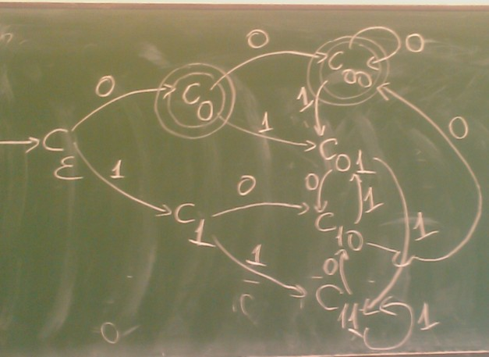

Elfogadó állapotok (koncentrikus körrel jelöljük): $c_{0},c_{00}$

### Konfiguráció

$$\left[q,v\right]$$

q: jelenlegi állapot

v: mi van még hátra

$$\left[c_{ϵ}, 01100\right]-\left[c_{0},1100\right]-\left[c_{01},100\right]-\left[c_{11},00\right]-\left[c_{10},0\right]-\left[c_{00},ϵ\right]$$

## Véges determinisztikus automata formális definíciója

Véges determinisztikus automatán (VDA-n) a következő ötöst értjük:

$$A=<Q,T,δ,q_{0},F>$$ $Q$ az állapotok véges halmaza $T$ input ábécé $δ$ átmenetfüggvény (átmeneti függvény) $q_{0}$ kezdőállapot, ahonnan elindulunk $\left(q_{0}∈Q\right)F$ végállapotok halmaza $\left(F⊆Q\right)$

### Átmeneti függvény ($δ$)

$$δ:Q×T→Q$$

$$D_{δ}=Q×T$$

Mindenhol értelmezett függvény, állapothoz és bemenő jelhez rendel új állapotot.

### $δ$ megadásának módszerei

Táblázattal:

|  |  |  |  |  |
| --- | --- | --- | --- | --- |
| $$q\backslash t$$ | $$t_{1}$$ | $$t_{2}$$ | $$…$$ | $$t$$ |
| $$q_{0}$$ |  |  |  |  |
| $$q_{1}$$ |  |  |  |  |
| $$…$$ |  |  |  |  |
| $$q$$ |  |  |  | $$δ\left(q,t\right)$$ |
|  |  |  |  |  |

Képlettel:  
Később

Átmeneti gráffal:

→rajz fent

Irányított gráf, pontjai Q elemeivel, élei T elemeivel címkézettek.

$$q→q^{'}⇔δ\left(q,t\right)=q^{'}$$

$$A=<\left\{c_{ϵ}, c_{0},c_{1},c_{00},c_{10},c_{01},c_{11}\right\},\left\{0,1\right\},δ,c_{ϵ},\left\{c_{0},c_{00}\right\}>$$

|  |  |  |
| --- | --- | --- |
| $$c_ϵ$$ | $$c_{0}$$ | $$c_{1}$$ |
| $$c_0$$ | $$c_{00}$$ | $$c_{01}$$ |
| $$c_1$$ | $$c_{10}$$ | $$c_{11}$$ |
| $$c_00$$ | $$c_{00}$$ | $$c_{01}$$ |
| $$c_01$$ | $$…$$ | $$…$$ |
| $$c_10$$ | $$…$$ | $$…$$ |
| $$c_11$$ | $$…$$ | $$…$$ |

Képlettel:

$$x∈{\left\{0,1\right\}}^{≤2},t∈\left\{0,1\right\}$$

$$δ\left(c_{x},t\right)=c_{suf\left(xt,2\right)}$$

aaaaaaaaa

$suf\left(xt,2\right)$: 2 hosszúságú suffixa

$$δ\left(c_{01},1\right)=c_{suf\left(011,2\right)}=c_{11}$$

Gráffal:

→rajz fent

## VDA által felismert, elfogadott nyelv

### Először terjesszük ki $δ$-t tágabb értelmezési tartományra

$$δ:Q×T^{*}→Q$$

$δ\left(q,v\right)$ a q-ból a v hozzáadása létrejövő állapot

$$δ\left(q,ϵ\right)=q$$

$δ\left(q,wt\right)=δ\left(δ\left(q,w\right),t\right)$ ($w$-re már definiálva van, $t$ új betű)

### Valódi kiterjesztés

$$\hat{δ}\left(q,t\right)=δ\left(\hat{δ}\left(q,ϵ\right),t\right)=δ\left(q,t\right)$$

A kalapot nem használjuk. $\hat{δ}$ helyett $δ$-t használunk. (mert valódi kiterjesztés.

### Most jöjjön a definíció

$$L\left(A\right)=\left\{u|u∈T^{*}∧δ\left(q_{0},u\right)∈F\right\}$$

### VDA-ban felismerhető nyelvek összessége

$$L_{DA}=\left\{L|∃A VDA:L\left(A\right)=L\right\}$$

## TÉTEL: $L_{DA}=L_{3}$

Pontosan 3. típusú nyelvek esetében működik.

### Emlékeztető 3. típusú nyelvtan

…

### BIZ: kétirányú tartalmazás

### ⊆ irány

Elegendő bizonyítani, hogy tetszőleges $A$ VDA-hoz $∃G∈G_{3}$ nyelvtan, hogy $L\left(G\right)=L\left(A\right)$

$$A=<Q,T,δ,q_{0},F>$$

Első ötlet: $G$ generálja, amit $A$ olvasna

Második ötlet: $G$ nyelvtani jel = $A$ állapota (?)

$$G=<T,Q,P,q_{0}>$$

$\boxed{q→tq^{'}∈P⇔δ\left(q,t\right)=q^{'}}$

$\boxed{q→ϵ⇔q∈F}$

$l\left(u\right)$-ra vonatkozó teljes indukcióval bizonyítható, hogy:

$$q \begin{matrix}* \\ → \\ G\end{matrix} uq^{'}⇔δ\left(q,u\right)=q^{'}$$

Innen 2. miatt $q_{0}\begin{matrix}* \\ → \\ G\end{matrix}u⇔δ\left(q_{0},u\right)∈F$

$$L\left(G\right)=L\left(A\right)$$

### Példa

$$G=<\left\{0,1\right\},\left\{c_{ϵ},c_{01},c_{11}\right\},P,c_{ϵ}>$$

$$P:$$

$$c_{ϵ}→0c_{0}⇔δ\left(c_{ϵ},0\right)=c_{0}$$

$$…$$

$$c_{0}→ϵ⇔c_{0}∈F$$

$$c_{00}→ϵ⇔c_{0}∈F$$

### ⊇ irány

Megjegyzés: A készült nyelvtan nem csak 3. típusú, hanem nf 3 is. / Nem tetszőleges 3. típusból fogunk elindulni, hanem nf 3-ból.

Elegendő bizonyítani, hogy tetszőleges $G∈G_{nf 3}$ nyelvtanhoz $∃A VDA$, melyre $L\left(A\right)=L\left(G\right)$

$$G=<T,N,P,S>∈G_{nf3}$$

$$A→tB;A→ϵ$$

Ötlet: Az előző konstrukció megfordítása.

$$A=<N,T,δ,S,F>$$

Az $F$ végállapotokat a 2. pont megfordításával, $δ$-t pedig az 1. pont megfordításával kapjuk.

$$δ\left(A,t\right)=B⇔A→tB∈P$$

$$A∈F⇔A→ϵ∈P$$

Probléma: $A→tB;A→tC$ nem egyértelműsíthető. Nem determinisztikus az átmenet.

Példa erre:

$$S→aA|bS|bB$$

$$A→aS|aA$$

$$B→ϵ$$

Ennek átmenetfüggvénye:

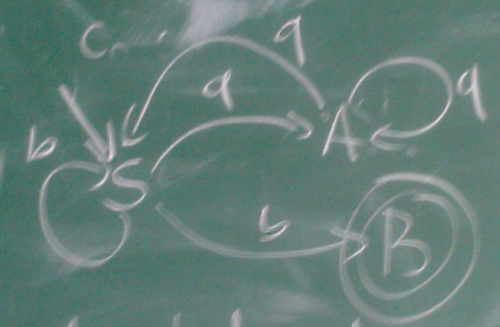

Látjuk, hogy ez nem definiált szerkezet. Véges nemdeterminisztikus automata.

(Néhány helyen $A$ helyett $A$-t kellett volna írnom.)